Отчет о деятельности антитеррористической комиссии города Невинномысска за 1 квартал 2021 года
Во 2 квартале 2021 года под председательством главы города Невинномысска Миненкова М.А. проведено 2 заседания антитеррористической комиссии города Невинномысска, на которых рассматривались следующие вопросы:
1. О мерах по повышению антитеррористической защищенности мест массового пребывания людей в период подготовки и проведения праздничных мероприятий, связанных с празднованием Воскресения Христова (Пасхи), дня поминовения усопших (Радоница) в городе Невинномысске и посвященных 76-ой годовщине Победы в Великой Отечественной войне 1941 – 1945 годов.
2. О мерах по обеспечению антитеррористической безопасности в период проведения праздничных мероприятий посвящённых окончанию учебного года и летнего отдыха детей.
3. Об организации и осуществлении мониторинга политических, социально-экономических и иных процессов, оказывающих влияние на ситуацию в области противодействия терроризму на территории города Невинномысска.
4. О ходе реализации программ (подпрограмм) по профилактике терроризма, достаточности финансирования и эффективности использования финансовых средств, предусмотренных на реализацию антитеррористических мероприятий.
5. О принимаемых мерах по обеспечению антитеррористической защищенности объектов образования, детских оздоровительных лагерей, объектов спорта, культуры, здравоохранения, мест массового пребывания людей, объектов торговли, гостиниц и иных средств размещения и других.
6. О деятельности комиссии по выдаче разрешений на выполнение авиационных работ, парашютных прыжков, демонстрационных полетов воздушных судов, полетов беспилотных воздушных судов (за исключением полетов беспилотных воздушных судов с максимальной взлетной массой менее 0,25 кг), подъемов привязных аэростатов над территорией города Невинномысска, а также на посадку (взлет) на расположенные в границах города Невинномысска площадки, сведения о которых не опубликованы в документах аэронавигационной информации.
7. О ходе реализации мероприятий «Комплексного плана противодействия идеологии терроризма в Российской Федерации на 2019-2023 годы» в первом полугодии 2021 года.
8. О ходе выполнения решений АТК Ставропольского края, АТК города Невинномысска в первом полугодии 2021 года.

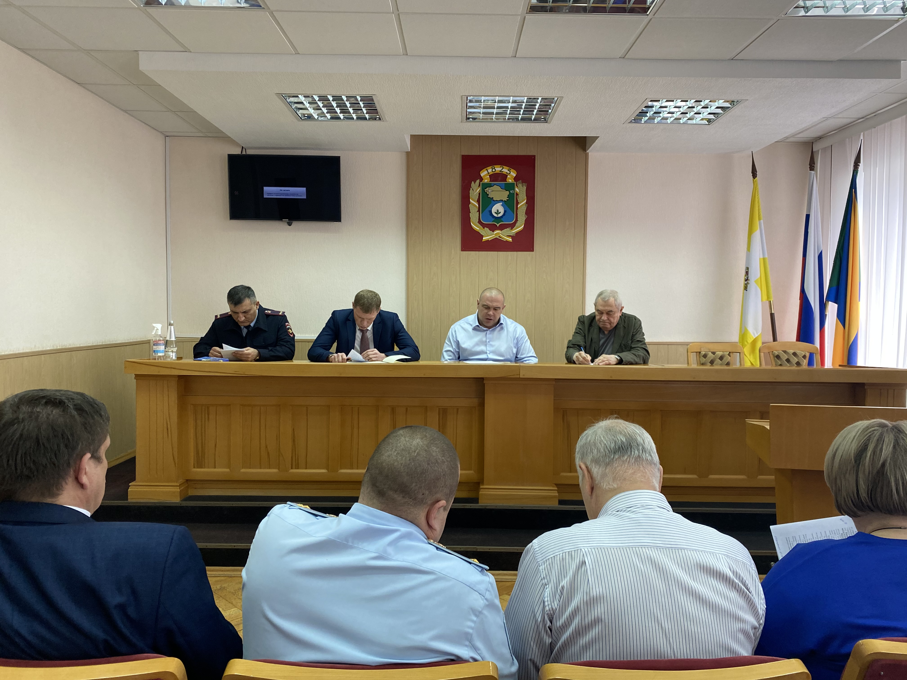

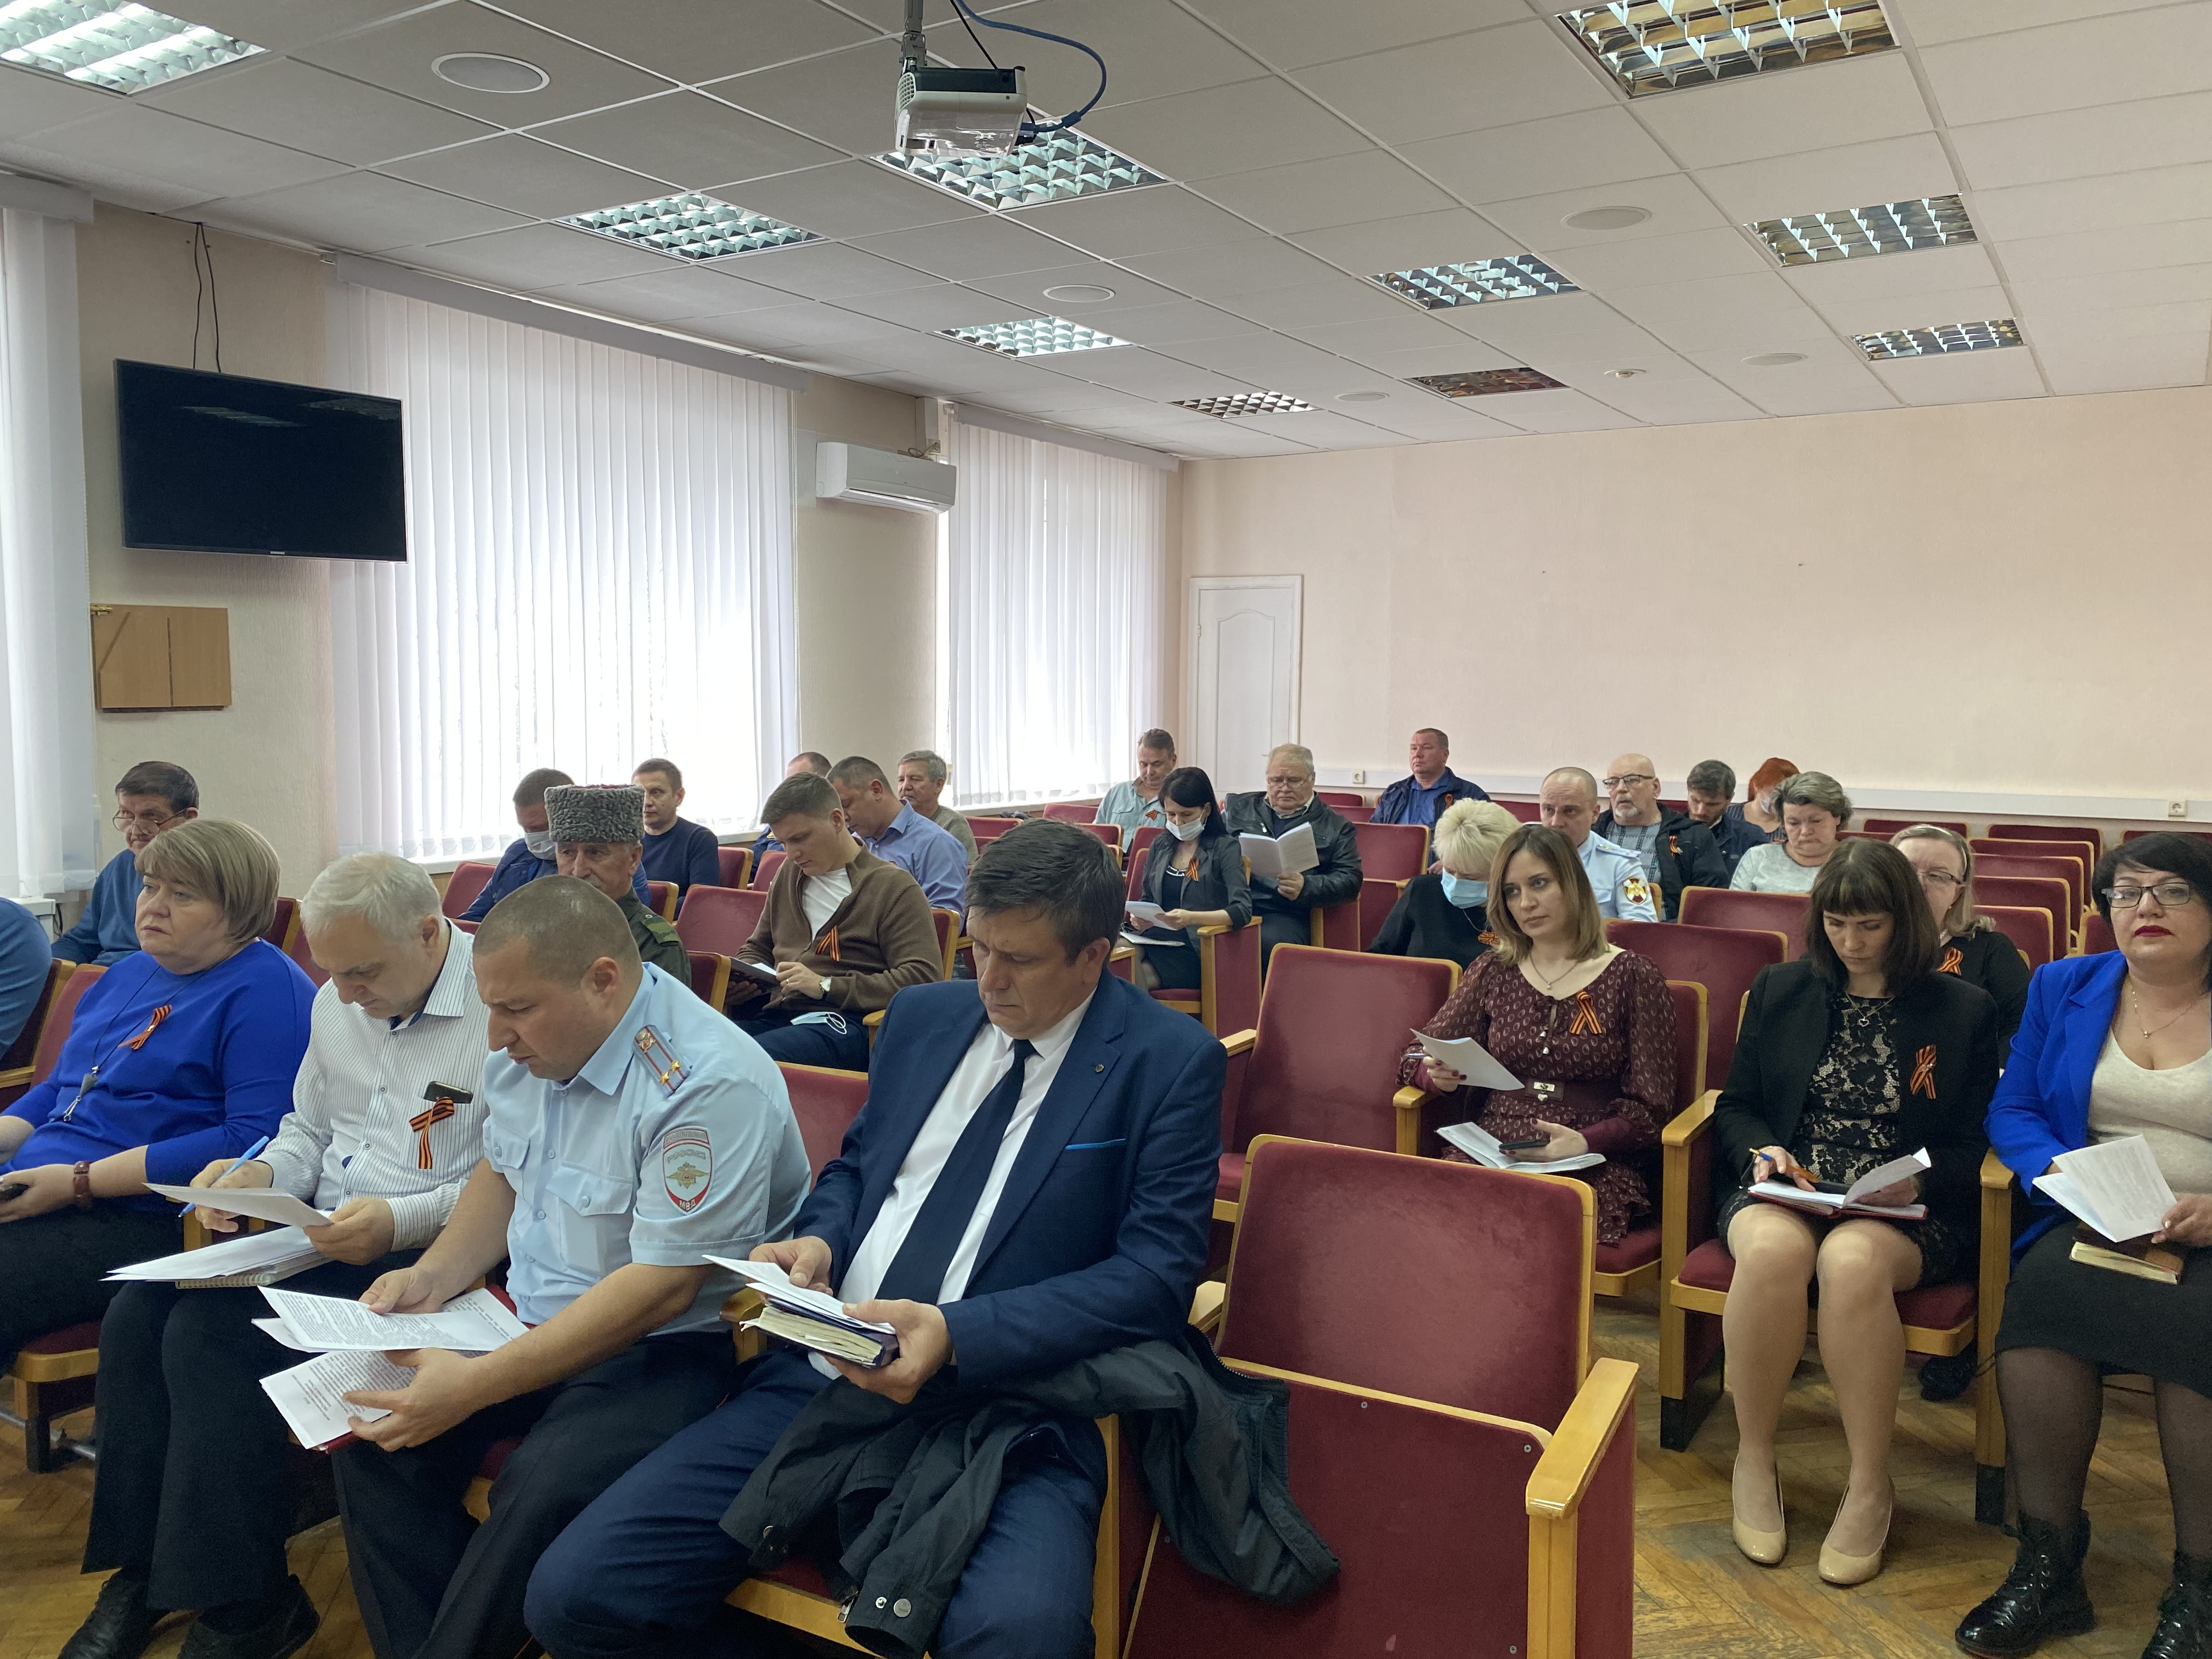
По данным вопросам были заслушаны представители ФСБ, МВД, администрации города Невинномысска, руководители образовательных организаций среднего профессионального образования и другие.
По итогам заседания выработан комплекс предупредительно-профилактических мер антитеррористического характера.
отдел общественной безопасности администрации города Невинномысска

